南非优秀女作家
亨丽埃塔·罗斯-英尼斯（Henrietta Rose-Innes）

作者简介：
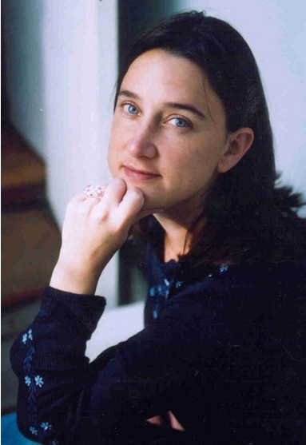
亨丽埃塔·罗斯-英尼斯（Henrietta Rose-Innes）1971年生于南非开普敦（Cape Town, South Africa），是南非小说家及短篇故事作家，2008年因短篇小说《毒》（Poison）荣获非洲凯恩文学奖（Caine Prize for African Writing）。她的作品已被译成多种文字在世界各国出版。

Rose-Innes的最新小说《尼尼微》(Nineveh)已由兰登书屋（Random House Struik）2011年出版，同年出版的还有她的短篇小说集《窝》（Homing）。

Rose-Innes的第一本小说《Shark’s Egg》出版于2000年。三年后，同一家出版商Kwela Books又出版了Rose-Innes的另一部小说《The Rock Alphabet》，2007年，该小说被译成罗马尼亚文出版。2008年，Rose-Innes的散文和故事集《梦的家园》（Dream Homes: Schnappschüsse und Geschichten aus Kapstadt）被译成德文出版。此外，2006年她还编译过南非文选《好时光：南非人的快乐与欢欣！》（Nice Times! A Book of South African Pleasures and Delights）。

Rose-Innes的短篇作品见于各大媒体，包括《AGNI》杂志和Granta网站。2007年她还荣获“南非笔会”短篇小说奖，并于同年入围凯恩奖（Caine Prize）的决选名单。

Rose-Innes在2007年至2008年度担任过德国斯图加特孤堡学院（Akademie Schloss Solitude）文学组成员，并一直旅居于世界各国，包括瑞士洛桑，德国叙尔特岛，美国乔治敦大学及俄勒冈州火山口艺术中心。

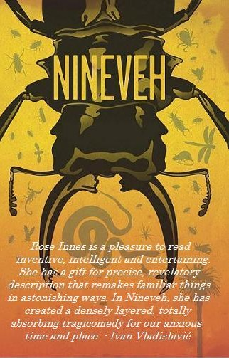
中文书名：《尼尼微》
英文书名：Nineveh
作 者：Henrietta Rose-Innes
出 版 社：Random House Struik
代理公司：Blake Friedmann Agency / Isobel
页 数：208页
出版时间：2011年
代理地区：中国大陆、台湾
审读资料：电子稿
类 型：文学

内容简介：

“过去的开普敦（Cape Town）几乎已荡然无存，只留下这座古旧的五角城堡，别在焕然一新的城市背景之上，就像颗胸针——或者说，像枚五星警徽。新起的楼房，不再会伫立百年，就连有这种想法，都很愚昧。”

Rose-Innes的新书《尼尼微》（Nineveh）是一幕人生悲喜剧。小说构思奇特，引人入胜。书名取自《圣经旧约西番雅书》中的一座美索不达米亚城市，“虫兽栖息的地方”，同时也是古代苏美尔史诗《乌尔哀歌》中提到的一座“奇怪的城市”，那里的“年轻人在一片迷茫的荒漠中哀鸣”。

主人公卡吉雅（Katya Crubbs）是个拥有特殊技能的女人。她从父亲那儿学会了怎样去消灭害虫，但她却成了一个用人道主义精神让害虫搬家的专业人士，也即“养虫专家”。穿上自己抹有毒药的绿色连体服，她就成了蛇虫鼠蚁的朋友，觉得它们都迷失在人类的世界中。她经营着自己的公司，称之为“无痛除虫”。

由于始终无法面对母亲的死亡，卡吉雅拼命工作，以掩饰内心的紧张和不安。她清理着城市中的每个角落，但严格遵守“不杀生”的原则。卡吉雅有个侄子托比（Toby），一个四肢细长的年轻人，在他的帮助下，卡吉雅救助了很多劫后余生，居无定所，擅闯屋宅的人，她在拯救并清理这座城市里遭人厌弃，被人诟病的“微生物”。她觉得这些人之所以无处容身，是因为他们离开了自己的家乡，四处漂泊。

忽然之间，一个的新开发项目让卡吉雅的住处遭遇不测，以前露宿在街对面的那些流浪者，被迫迁徙到她卧室窗子下的一条小巷里。但对她生活造成严重干扰，又让她无法远离的，却是另一种力量——在清理一栋大楼里肆虐的菜青虫时，她遇见了一个男人，马丁·布兰德（Martin Brand），他身上刚好拥有她所缺少的那种气质：坚强和从容。

马丁给她留下了深刻印象：富有，年长，相貌堂堂，风流倜傥。而且他还碰到个棘手的问题，刚好可以让她解决——马丁新建的一栋奢华气派的综合住宅楼“尼尼微”（Nineveh）里，正在肆虐一种不知名的害虫，让住户不堪其扰。卡吉雅心有所动，既是因为这次挑战，也是因为这个男人。

她来到这座大厦，发现在尼尼微周围，“一切都瞬间变得鲜活，争先恐后地要进来”，而尼尼微这个战场，像是一座“冰霜堡垒”，伫立在大地之上。意外和危机在悄悄蔓延，细微末节之处，让人痛苦不堪。一户人家里，味道“太过暧昧而让人难以启齿”，一个凶神恶煞的长老级人物，阴郁寡言，他让卡吉雅看到了之前想象不到的东西。

尼尼微让卡吉雅发现，自己不仅面对着极其美丽诱人，却为害一方的自然生物，而且还被迫要以非常真实地方式，去面对源自童年的内心阴影，被迫要去思考，自己应该如何在日新月异的社会中，找到属于自己的那个地方。

媒体评价:

“NINEVEH是本非常新颖的小说，情节取材奇特而另类，语言轻描淡写，却掷地有声，无可挑剔。这本小说思想深刻，作家欢快的笔触让读者愉悦：Rose-Innes从她第一本小说《SHARK’S EGG》开始，就让人看到，对于掌握城市精髓，捕捉城市风景，观察城市居民，以及叙述光影和细节等方面，她拥有十分特殊的才能。这是今年出版的最佳小说之一。”
---- Jane Rosenthal，南非《邮政卫报》（Mail and Guardian）

“让人感到些许不安，又有点怪异，这部作品行文简洁，引人入胜。Rose-Innes文笔鲜活，人物刻画生动，展示了城市的风采。”
----Moira Lovell，《见证人》作者

“Henrietta Rose-Innes的最新小说《尼尼微》（NINEVEH）是一部心理悬疑式悲喜剧。该书构思新颖，文笔优美，进一步奠定了她作为南非最具前途小说家的地位。”
---- Jonathan Amid, Stellenbosch文学项目（Stellenbosch Literary Project）

“Henrietta Rose-Innes的小说《尼尼微》是对城市和空间的一次巡礼，也是对蜕变的一种良性认识……她不动声色，极尽幽默…仅看第一章就能值回全部书价。”
---- Diane Awerbuck, BooksLIVE

谢谢您的阅读！
请将反馈信息发至：齐梦涵（Nicole Qi）
安德鲁·纳伯格联合国际有限公司北京代表处
北京市海淀区中关村大街甲59号中国人民大学文化大厦1705室
邮编：100872
电话：010-82504206
传真：010-82504200
Email：Nicole@nurnberg.com.cn
网址：http://www.nurnberg.com.cn
微博：http://weibo.com/nurnberg
豆瓣小站：http://site.douban.com/110577/

